Tema: Los Estados Totalitarios.
Curso: 4° B- Ciclo Orientado.
Materia: Historia
Profesor: Mauro Doña
Alumno: Mateo López
2- Italia en la posguerra: Estallaron muchos conflictos por problemas económicos y políticos.
Desde el punto de vista político, el país era el resultado de una tardía unificación nacional (1861-1870), producto de la conquista del centro y sur de la península por el moderno reino de Piamonte. Estaba regida por un sistema parlamentario con algunas debilidades y que después de la democratización posterior a la guerra, introdujo nueva tensiones. Creció el caudal electoral del Partido Socialista Italiano y se fundó un partido católico, Partido Popular Italiano, de gran influencia. En medio de estos partidos estaban los liberales, impotentes ante el crecimiento de estos partidos. También los tratados de paz habían dejado insatisfechos a los nacionalistas italianos que querían tomar posesión de Yugoslavia, África y Asia.
Desde el punto de vista económico, Italia era un país atrasado que contaba con pocas colonias y una división profunda entre el sur (con neto predominio feudal) y el norte(industrializado y moderno9
3- Mussolini fue llamado a formar parte del gobierno después de serios conflictos donde los fasci se volvieron cada vez más activos, atacando a líderes sindicales y socialistas, destruyendo sus locales y periódicos y rompiendo huelgas. Por esto, los liberales que se sentían arrinconados entre los socialistas y populares, se aliaron con los fascitas y en las elecciones de 1921, los fascitas accedieron al Parlamento. En 1922, Mussoloni amenazó con realizar una marcha de los fasci sobre Roma si el gabinete liberal no lograba restablecer el orden. Entonces, el primer ministro, Fasta, intentó decretar el Estado de sitio, pero el rey Víctor Emanuel III se negó a firmarlo, por lo que renunció el gabinete liberal y Mussolini formó parte del gobierno. En 1925, después de una oleada de violencia fascista, Mussolini decretó el comienzo de la dictadura y estableció el régimen corporativista, una comunidad organizada en la que los distintos sectores de la economía se agrupaban en corporaciones bajo el control de Estado.
4- a) Los comunistas consideraban necesario avanzar urgentemente hacia una revolución social y, en 1919 intentaron tomar el poder en Berlín. En marzo, una rebelión comunista en la región de Baviera la declaró república soviética y al año siguiente se produjo un fuerte proceso de movilizaciones en la región industrial del Ruhr. En los tres casos el gobierno recurrió a la represión conjunta de la policía, el ejército y los Freikorps. En 1920 se produjo el levantamiento de los Freikorps en Berlín y en 1923, otro en Munichh, dirigido por Adolf Hitler.
También enfrentó problemas económicos como el creciente proceso inflacionario.
b) Alemania estaba en un proceso de posguerra, con decadencia del liberalismo racionalista, en contra de la política liberal- parlamentarias y reclamando una regeneración nacional. Además sufría una tremenda crisis económica.
c) Reemplazar un gobierno impotente por un poder fuerte, dejar de pagar las reparaciones de la guerra y generar empleo a través del rearme con vistas a la gloria nacional. Además planteaba que el bienestar común era más importante que el individual y proponía la búsqueda del bienestar del pueblo alemán,

5-
 | FASCISMO | NAZISMO
Líder | Benito Mussolini | Adolf Hitler
Período | 1918 - 1939 | 1933- 1945
Organización del Estado | Régimen totalitario.  En la cúspide el rey, a su lado Mussolini. Policía, Parlamento | Estado autoritario unipartidista
Organización económica | Régimen corporativista, una “comunidad organizada” en la que los distintos sectores de la economía se agrupaban en corporaciones bajo el control del Estado | Economía monopólica nacional socialista que desarrolló de la industria pesada y química, en manos de grandes grupos industriales (Krupp, Vögler, Boch, Siemens, etc), preparados para hacer frente al programa de rearme del ejército alemán, fundamental para garantizar una política internacional agresiva y expansionista
Derechos y libertades | No se respetaban: Eliminación de partidos, de sindicatos independientes, censura de prensa, control de la educación y de las actividades de asociaciones no públicas, subordinación al Estado del Partido Fascista y de las organizaciones ligadas | Hitler puso fin a las libertades individuales, incluyendo la libertad de prensa, de expresión y de asociación. Las personas perdieron el derecho a la privacidad, es decir que los funcionarios podían leer el correo de la gente, escuchar conversaciones telefónicas y allanar domicilios particulares sin orden judicial.

Actividad integradora:

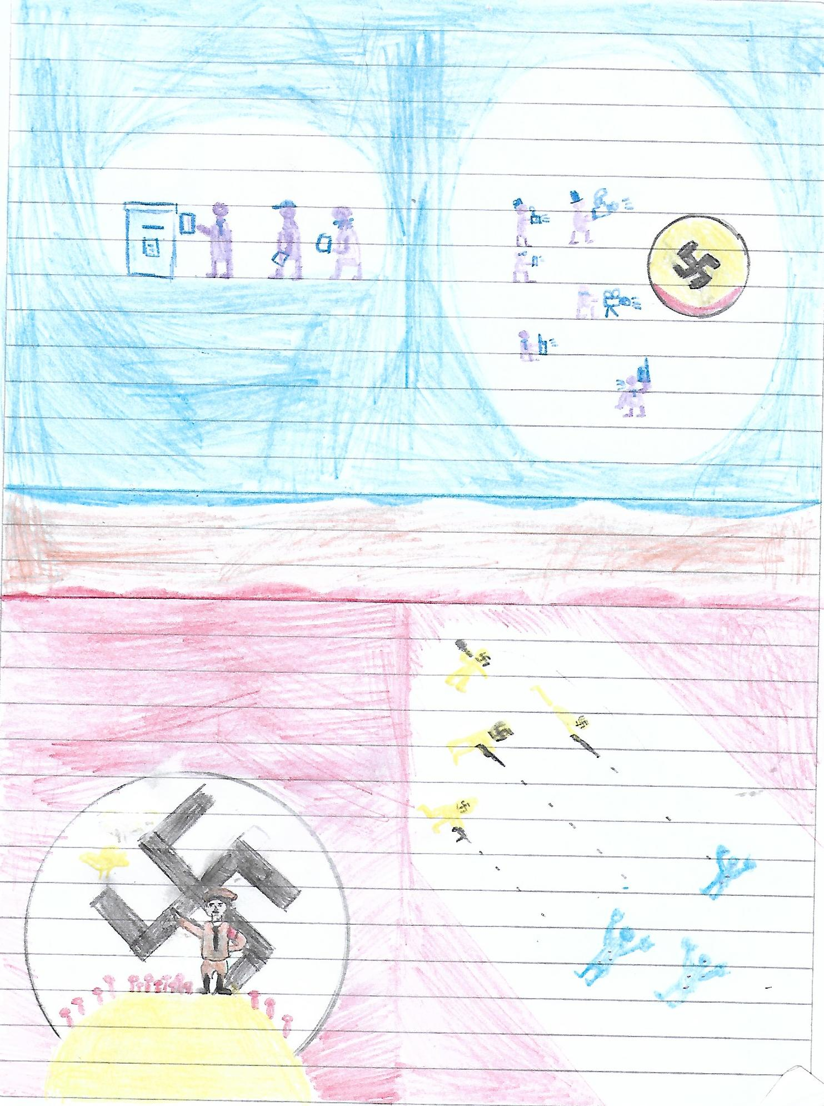
GOBIERNO  TOTALITARIO | GOBIERNO DEMOCRÁTICO
- El Estado es el único soberano y está controlado por un líder.  - Sus medidas son autoritarias y se restringe la participación de los ciudadanos.  - No se respetan los derechos individuales.  - Trasgreden o violan los Derechos Humanos.  - No aceptan la crítica y persiguen a sus oponentes.  - Sólo existe un partido político que se encuentra en el poder, y se suprimen todos los sindicatos que no tengan la misma ideología política que dicho partido  - Suspenden los procesos eleccionarios regulares, o bien, los intervienen.  - Los medios de comunicación son controlados por el Estado.  - El sistema político es establecido por el líder de los partidos políticos | - Se basa en una soberanía popular.  - Establece la igualdad ante la ley.  - El Estado garantiza los derechos individuales como al libertad de opinión.  - Establece la igualdad ante la ley.  - Se aceptan espacios legítimos de expresión ciudadana: organizaciones sociales y políticas.  - Hay elecciones libres y el derecho al voto.  - Existen varios partidos políticos.  - Los medios de comunicación son independientes y se rigen por el Estado de Derecho.  - El sistema político es una república establecida por la ley.

- Para mi país me parece más propicio la DEMOCRACIA, modelo político en el que se respetan los derechos humanos y se pueden elegir a los representantes. Es muy importante que en Argentina, nuestra forma de gobierno siga siendo la democracia, para que seamos respetados como personas con derechos y también cumplamos con nuestras obligaciones.
- Cuba, Nicaragua y Venezuela (Dictadura militar). Al igual que el Fascismo, no se respetan los Derechos Humanos. ni la elección de los representantes. Por ejemplo:
En Nicaragua, en elecciones ampliamente desacreditadas como una farsa, el presidente Daniel Ortega consiguió un cuarto mandato consecutivo.
En Cuba, una breve y rara chispa de protesta popular fue brutalmente aplastada de una manera típica del gobierno de la isla.
En Venezuela, el presidente Nicolás Maduro expulsó a los observadores electorales de la Unión Europea que dijeron que hubo algunas irregularidades durante las elecciones de noviembre.

